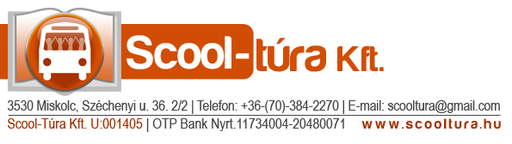
SZÜLŐI NYILATKOZAT
Alulírott ……………………………………………………………………………..
lakcím:………………………………………………………………………………..
hozzájárulok
………………………………………………………………………………………..nevű
gyermekem ………………………………… utazásához.
Tudomásul veszem,hogy a gyermekem a2011.évi CXC. Nemzeti Köznevelésről szóló törvény értelmében államilag támogatott pályázaton vesz részt,annak kötelező elemeit teljesíti.
- Az utazás időpontja:……………………………………………
- Hozzájárulok a kirándulásról készült fotók nyilvánosságához, mely a pályázati elszámolás dokumentumainak szerves része. (Kérem aláhúzással jelezze)
Igen Nem
- Gyermekem allergiás:……………………………………
- Gyermekem laktóz, glutén stb érzékeny:……………………………………
- Nyilatkozom arról, hogy a gyermekem rendszeres gyógyszeres ellátásban részesül, mely gyógyszereket a kirándulás ideje alatt biztosítom, és a kísérő pedagógust tájékoztattam ezzel kapcsolatban.

Miskolc,2024. év hó nap

szülő

